万州财采发〔2022〕17号

重庆市万州区财政局

关于启用政府采购电子保函的通知

各镇乡（民族乡）人民政府，各街道办事处，渝东新区管委会，经开区财务局，区级各预算单位，政府采购代理机构：
为贯彻落实《财政部关于促进政府采购公平竞争优化营商环境的通知》（财库〔2019〕38号）、《重庆市财政局关于进一步加强和规范政府采购履约保证金及合同管理的通知》（渝财采购〔2021〕13号）等文件要求，进一步降低企业交易成本，提升服务效能，优化营商环境，现就我区开通电子保函功能事项通知如下：
- 自2022年11月1日起，我区正式启用政府采购电子保函服务，并通过重庆政府采购网“信用融资电子保函”模块，对履约保函和预付款保函实行统一管理、统一使用。
- 参与我区政府采购的供应商，均可进入重庆政府采购网“信用融资电子保函”模块完成相应操作。凭中标合同即可向担保机构在线申请电子保函，过程无抵押、手续少、利率低，供应商凭电子保函即可免收履约保证金，还可提前支付预付款。从而减轻企业资金压力，提升政府采购活动便利度。
三、供应商在电子保函的申请、使用、查看应用过程中遇到问题可咨询平台技术支撑方：023-88158029

附件：重庆市政府采购电子保函应用流程

重庆市万州区财政局
2022年10月26日

（此件主动公开）

重庆市万州区财政局办公室 2022年10月26日印发

附件
重庆市政府采购电子保函应用流程

登录重庆政府采购网（www.ccgp-chongqing.gov.cn），进入“信用融资电子保函”模块，即可在线完成电子保函的申请。
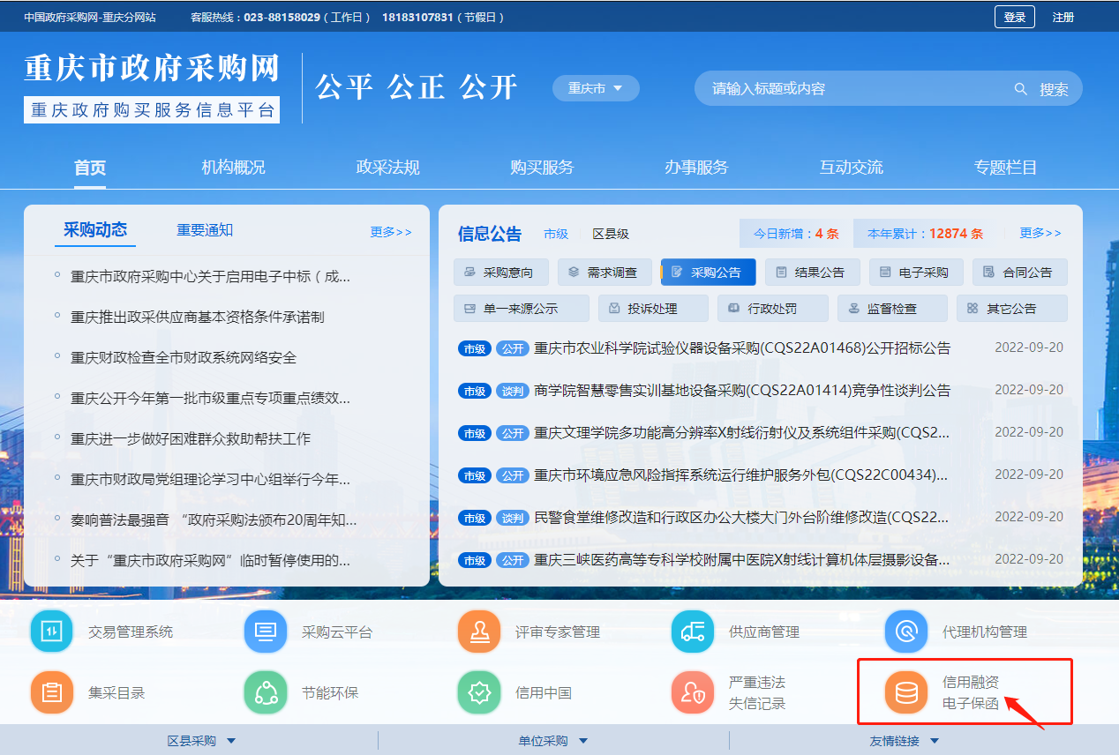
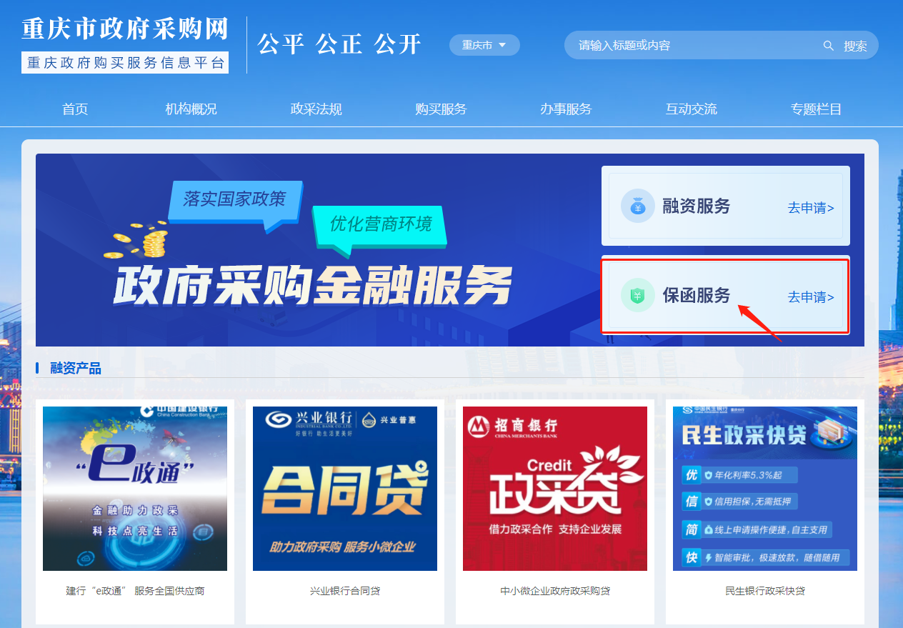
第一步：供应商在线申请电子保函
供应商进入重庆政府采购网“保函服务”需要在线选择拟申请保函的项目、选择担保机构并完善相应资料。
（1）选择保函类别
目前重庆政府采购网已正式上线预付款担保函及履约保函，投标保函建设后将及时上线。
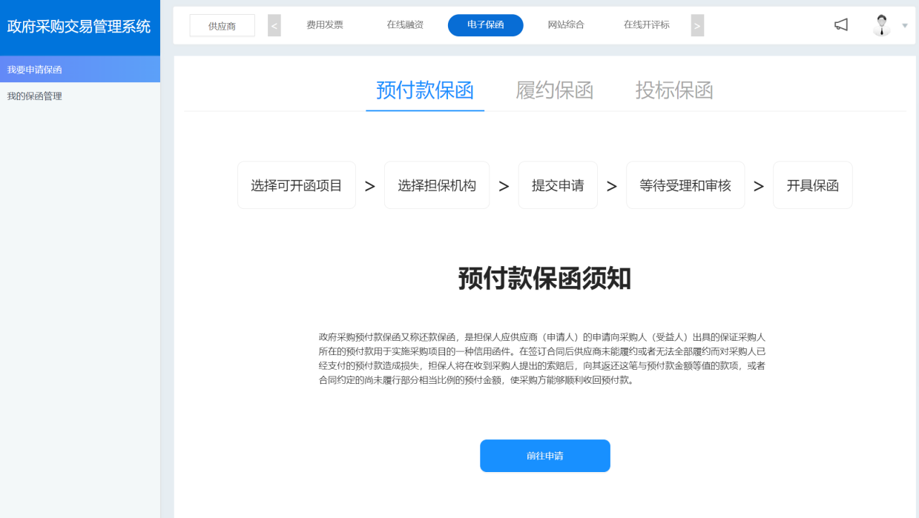
（2）选择已中标的采购项目
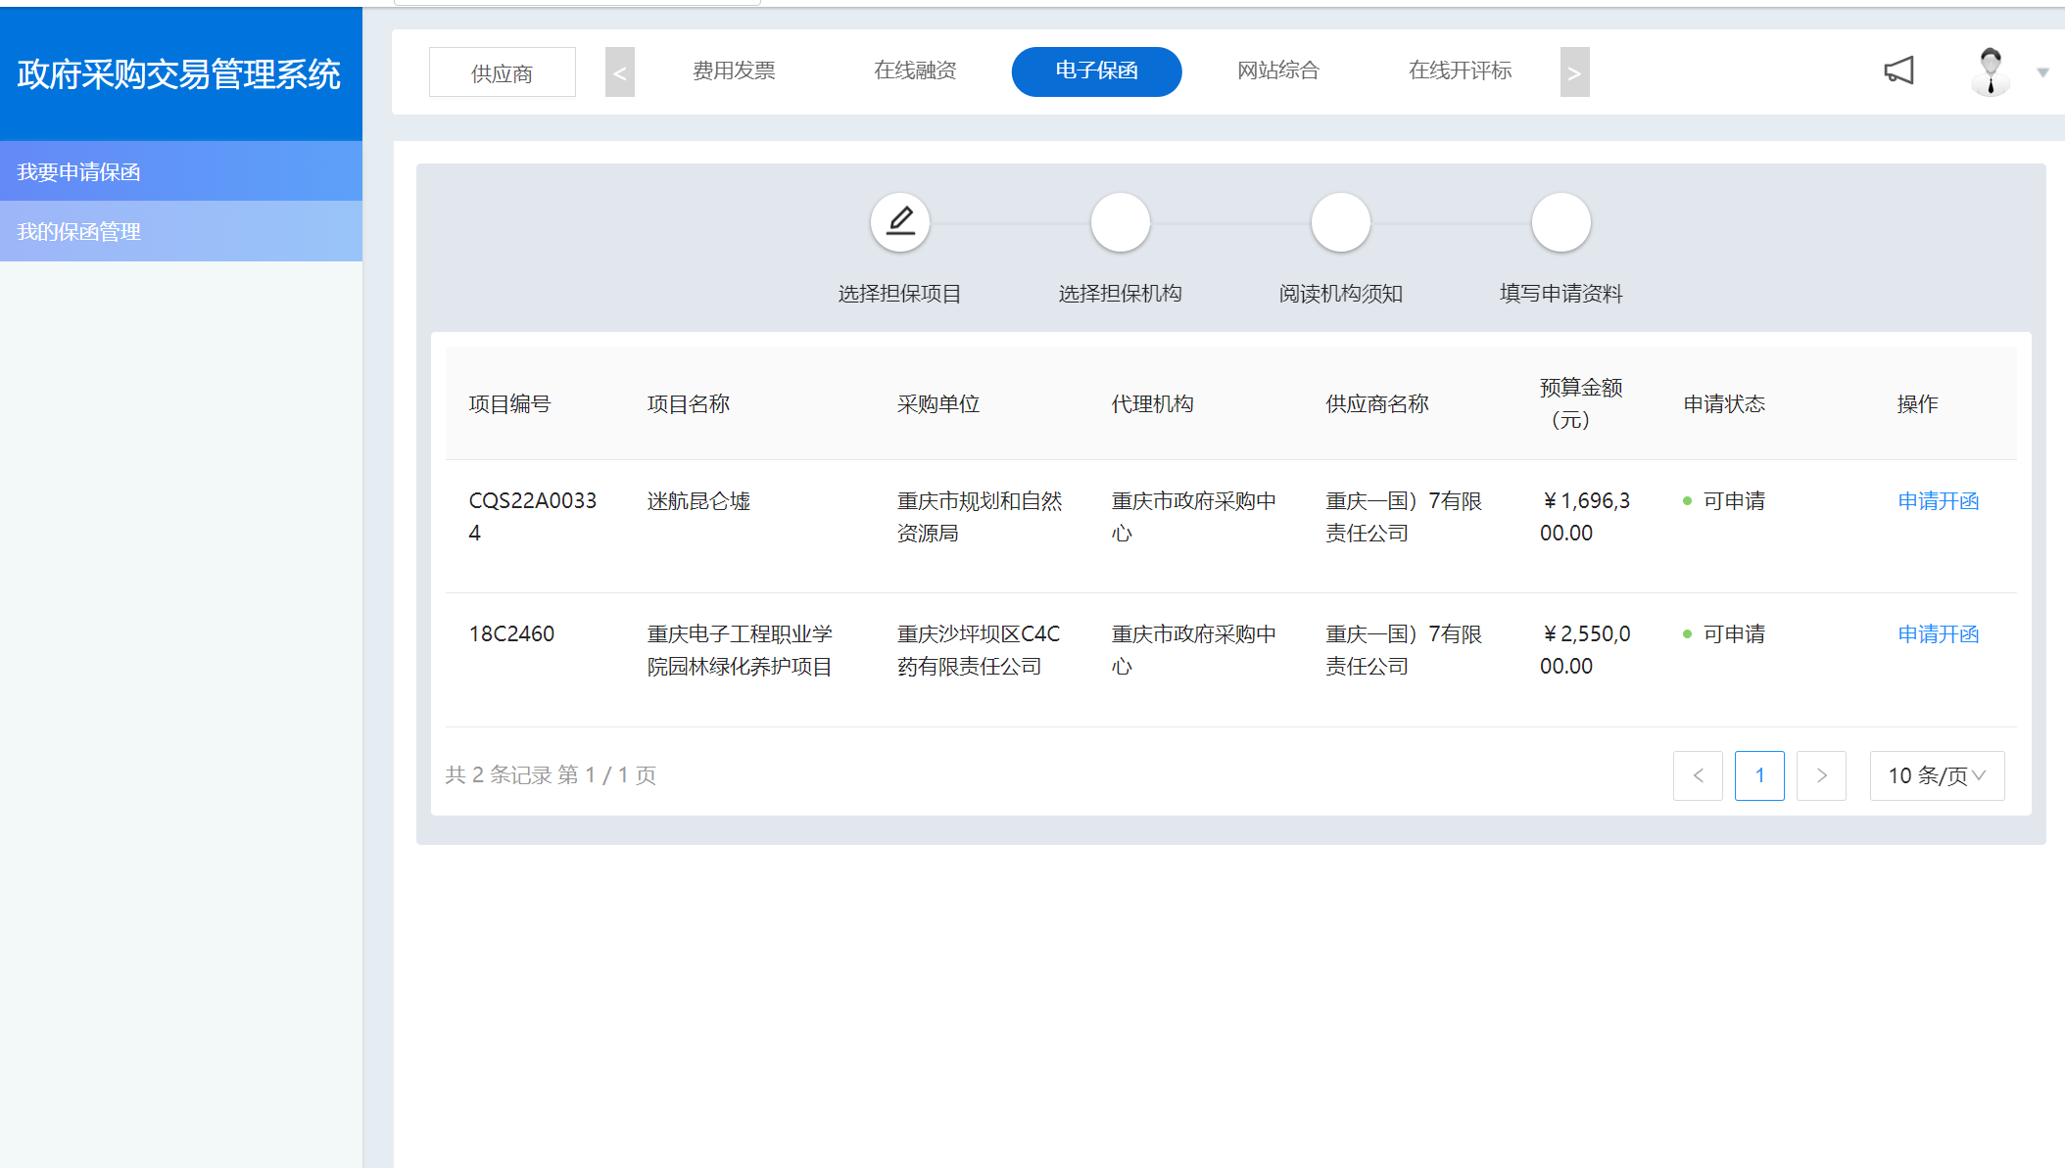
（3）选择担保机构
按需求选择担保机构的产品进行申请。
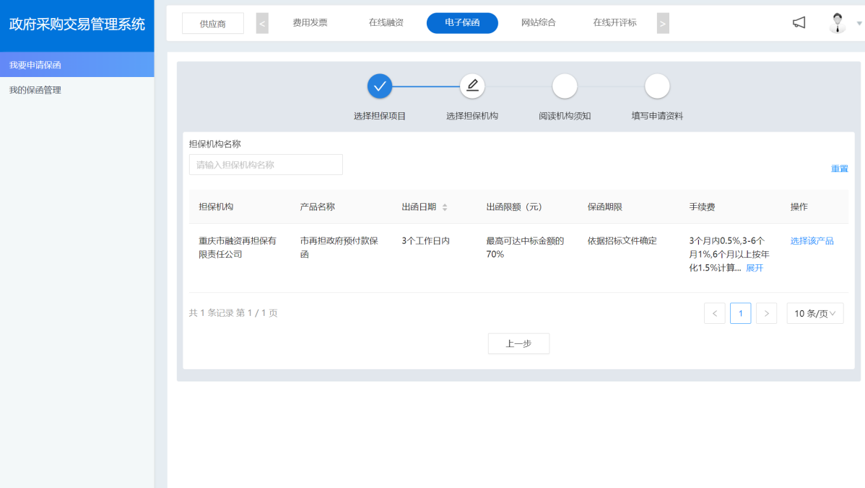
（4）完善申请信息
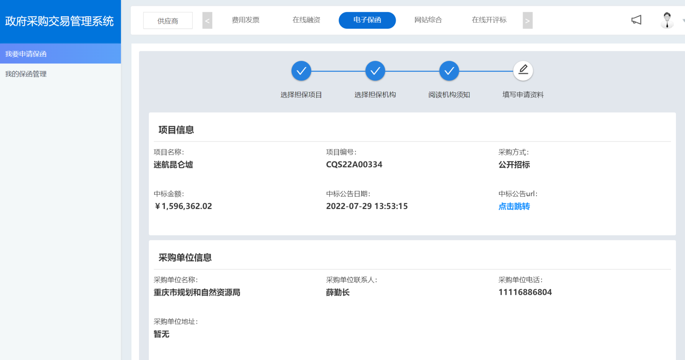
第二步：担保机构在线审核并开具保函
担保机构在线审核申请材料，通过申请将在线开具保函。
第三步：在线查看电子保函

